Рецепт хорошего урока.
1. Возьмите дюжину самых лучших эмоций, отберите те, которые лишены разочарований, памятности и злости. Разделите их на 5 или 6 уроков, которые приходится проводить каждый день.
2. Добавьте в каждый свой урок:
12 порций мудрости
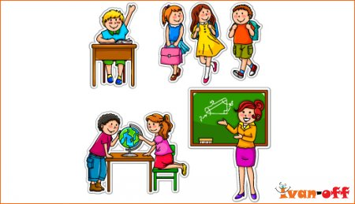
11 порций терпения
10 порций храбрости
9 порций работоспособности
8 порций оптимизма
7 порций преданности своему делу
6 порций творчества
5 порций доброты
4 порции заботы о здоровье
3 порции юмора
2 порции такта
1 порцию веры в каждого ученика
В пропорциях ингредиентов возможны варианты на усмотрение готовящего.
Добавьте ложечку хорошего настроения, по вкусу развлечения, обязательно игры.
А теперь налейте любовь к детям и взбейте все это энергичными движениями.
Поставьте ваше блюдо на огонь детских сердец.
Украсьте улыбками, изюминками и веточками радости.
Перед подачей ученикам урок сервируйте спокойствием и профессионализмом.
И хороших Вам уроков!

